“数据分析”相关职位分析报告
报告前期准备：
报告背景：从2011麦肯锡公司第一个提出“大数据”时代的到来。再到2017中国国际大数据产业博览会上“BAT”三位掌门人的“三人同框”。我们可以相信与“大数据”相关的产业正在飞速发展，并且很有可能成为新时代的核心产业。随之诞生的“数据分析师”，“数据挖掘师”等行业也成为了近年来的较为热门行业。
报告目的：本人作为一名刚毕业的2017应届毕业生，希望从事“数据分析”方面的职位，因此本人希望通过此报告来了解该职位的详细内容。如哪些城市有更多数据分析相关的岗位；数据分析薪资报酬和未来发展如何；数据分析在哪些行业更受欢迎等等。
数据来源：前程无忧相关数据。其中，搜索关键词 = 数据分析，城市 = 10个热门城市。
数据详情：经过数据清洗后，3034行，14个变量。
报告内容：
1.应届生该去那个城市找数据分析的工作呢？
首先，让我们看看这10个城市中有多少个与数据分析相关的职位吧。
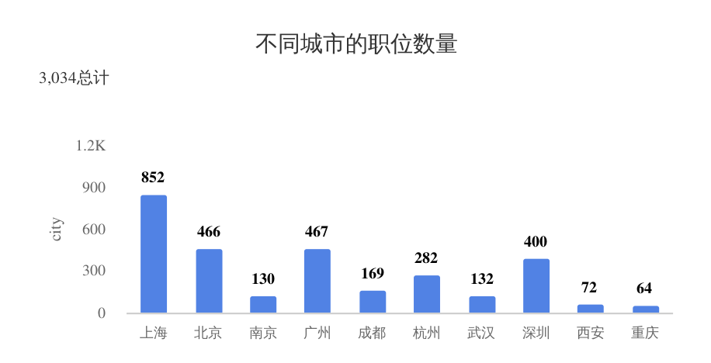
图1
从图1，我们可以发现上海一共有852个岗位，遥遥领先。紧随其后的是同属一线城市的北京、广州和深圳。这四个城市的职位个数总和占总体的72.02%，果然，社会我一线，人狠话不多。
撇开北上广深，我们发现杭州的职位数量还算不错，算是二线城市的领头羊。毕竟是阿里巴巴的总部所在地，互联网发达也是应该的。但与杭州同属二线城市的南京、成都和武汉却只有杭州的一半左右。
小结：
一线城市应该是应届毕业生的首选。但有利也有弊，一线城市存在着“高房租”“竞争压力大”等问题，租金和工资之间的矛盾就成了刚毕业且不属于一线土著的大学生主要矛盾。
其次是二线城市杭州和南京，杭州与南京之间的比较一直是热门的饭后谈资。作为一个浙江人，而大学是在南京度过的四年。客观来说，南京在许多方面都要优于杭州，但在互联网这一新兴行业，杭州似乎要比南京更有活力和动力。
成都和武汉作为内陆的大型城市，也是可以作为许多应届毕业生的选择。特别是对于那些愿意待在离自己家乡近的内陆毕业生来说，成都和武汉是个很好的去处。
而西安和重庆的职位总数不超过100，那么对于应届生来说更是少的可怜。若仅从这一指标来说，并不建议应届生在这两所城市找数据分析相关的职业。
2.该职位薪酬待遇如何？
“经济基础决定上层建筑”，薪酬待遇可以说是所有应届毕业生的关心的问题。特别对于那些离开自己家乡打拼的应届毕业生来说，房租和日常开销都要比本地的毕业生大。所以薪资待遇作为立身之本，必须要进行合理、准确的分析。
本文运用箱线图来分析各城市的平均工资水平，而不是普通的柱状图。这是由于箱线图可以识别数据的异常值，尤其对于工资这个容易两极分化的标志来说，箱线图要比柱状图更合理。
由图2可知，杭州的平均工资仅次于上海和北京，却超过了广州和深圳。这说明了在大数据时代，杭州的大数据产业发展迅速并且得到了许多企业的认可和支持，不然，该城市的大多数企业不会支出如此高的薪水来吸引“数据分析”方面的人才。
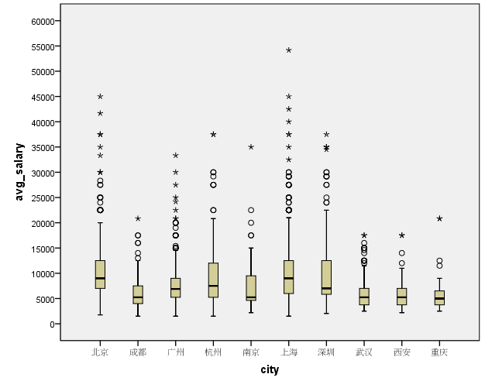图2
说完工资，来谈谈待遇吧。

图3
从图3可以明显的看到，每个公司都会给出各种补贴、各种奖金。而且从“专业培训”四个大字来看，大部分公司也会提供。值得一提的是：相对于“周末双休”这个标签来说，更多公司都选择了“弹性工作”这一标签，这里面的原因值得求职者们细细品味。
小结:
应届毕业生若不想去北京上海体验北漂和海漂的，可以选择杭州这一发达的二线城市，虽然表面上，杭州工资并没有北京和上海高，但若再加上房租等因素进行分析，杭州实际可支配收入并不输北京和上海，甚至在幸福感上要优于一线城市。
3.什么行业需要这个职位呢？
分析行业是为了更好的将应届生本科的专业与职位对接。

图4
从图4，不难发现数据分析常常分布在互联网、电子商务、金融、服装纺织品和计算机等行业。因此学习经济类和计算机类专业的应届毕业生们都可以从事数据分析方面的工作，至少不需要从零开始学习大量的专业知识。但不要忽略了数据分析相关知识的学习。
总结:
根据上述分析，结合职位数、薪酬待遇等因素，北上广深杭这5个城市都是应届毕业生较好的选择，可以作为第一梯队，其次是南京、武汉和成都，这三个城市是第二梯队，最后西安和重庆是第三梯队，毕业生可以结合自身情况选择合适自己的城市。
展望：
数据分析这个职业是由互联网带来的，互联网的突出的特点就是变化迅速，因此该职业是需要不断学习的，否则很容易遭到淘汰。应届生要考虑清楚自己是真的喜欢从事这方面的工作，还是盲目的从众。只有确定了正确的方向，你才能到达自己梦想的彼岸。

